Памятка
Как питаться, чтобы быть здоровым, чтобы дети были умными и успешными!
Изменение структуры питания, недостаточное потребление рыбы, кисло-молочных продуктов, растительных масел, овощей и фруктов привели к нарушениям потребления ряда пищевых веществ, дефициту витаминов и микроэлементов, избыточному потреблению соли, специй и сахара, высокому потреблению жирных продуктов, в которых содержится большое количество пищевых добавок, ароматизаторов, консервантов и красителей.
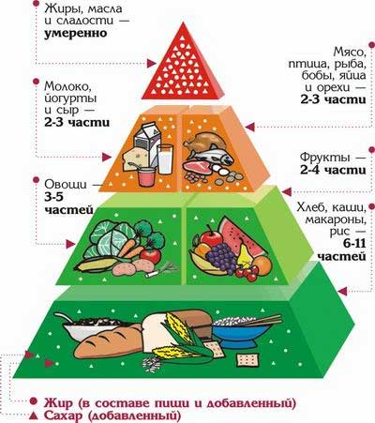
Изменения форм питания, широкое распространение и длительное использование «быстрого» питания становятся причиной однообразного и разбалансированного рациона.
Для Тюменской области характерны заболевания, связанные с недостатком в питании микроэлементов и витаминов (йода, железа, витаминов А,С, группы В).
Йод – жизненно важный микроэлемент, концентрирующийся в щитовидной железе и крови, необходим для образования гормонов щитовидной железы. Спектр йододефицитных состояний чрезвычайно широк, к его проявлениям относятся нарушение формирования интеллекта и различные отклонения в состоянии здоровья детей, у взрослых является предпосылкой формирования различной патологии, в том числе эндемического зоба и нарушений репродуктивной функции.
Железо – причина широкого распространения скрытых и дефицитных форм анемий, несомненно связанных с недостаточным потреблением продуктов, содержащих железо, а так же с низкой обеспеченностью витаминами, прежде всего витаминами С и группы В, необходимыми для усвоения железа в организме и включения его в состав гемоглобина. Особенно чувствительны к недостатку железа дети до 3 лет, подростки и беременные женщины. Распространенность анемий среди различных групп населения составляет от 25% до 55%.
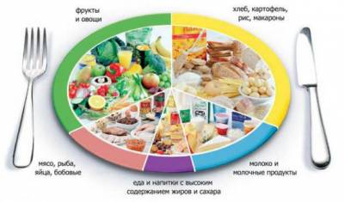
Некоторые правила здорового питания для детей и подростков, а так же их родителей.
1. Питание должно быть максимально разнообразным.
2. Есть следует 4-5 раз в течение дня, желательно в одно и тоже время.
3. При каждом приеме пищи следует употреблять продукты, содержащие клетчатку, такие как хлеб, крупяные и макаронные изделия, рис, картофель, овощи, фрукты.
4. Хлеб и хлебобулочные изделия должны быть из муки грубого помола и муки, обогащенной микронутриентами.
5. Ежедневно в рационе должны быть молоко и молочнокислые продукты, отдавать предпочтение стоит продуктам с наличием добавок, таких как бифидобактерии (бифидокефир, биопростокваша и др.), витаминов и микроэлементов. Минимум 2 раза в неделю необходимо есть натуральный творог.
6. Рекомендуется заменять мясо и мясные продукты с высоким содержанием жира, в т.ч. высококалорийные колбасные изделия, на тощие сорта мяса, рыбу, птицу, яйца и бобовые.
7. Каждый день необходимо есть большое количество овощей, фруктов, соков, желательно 3-5 разных цветов. Каждому цвету соответствует определенный набор полезных компонентов.
8. Рекомендуется ограничить количество употребляемой соли. Желательно употреблять йодированную соль, досаливая ею пищу после приготовления.
9. Исключить из питания жгучие и острые специи, уксус, майонез, кетчупы.
10. Ограничить употребление сахара, кондитерских изделий, сладких, особенно газированных напитков.
11. Следует отдавать предпочтение блюдам, приготовленным на пару, отварным, запеченным кулинарным изделиям.
12. Не употреблять натуральный кофе, энергетические напитки, пиво и алкогольные напитки.
13. Правильно сбалансированный рацион питания не обязательно должен состоять из дорогих продуктов. Полноценное питание может быть из обычных, недорогих продуктов, но разнообразных, правильно подобранных и приготовленных.

